Алгебра, 7 класс
Тема: «Взаимное расположение графиков линейных функций»
На уроке используются:
- компьютер,
- презентации
Цели:
- Образовательные:
- Отработка навыков построения графиков функции вида y=kx+b;
- Выяснение влияния значений k и b на положение графиков;
- Выяснение влияния значения параметра k на взаимное расположение графиков линейных функций.
- Воспитательные:
1.Воспитание коммуникативной и информационной культуры учащихся;
2.Умение учащихся данной группы построить на короткое время взаимодействие, исходя из особенностей задач.
- Развивающие:
1. Интеллектуальное, эмоциональное, личностное развитие ученика;
2. Развитие осмысленного отношения к своей деятельности;
3. Развитие самостоятельности мышления: выделять главное, видеть общую закономерность и делать обобщённые выводы.

Ход урока:
(Весь урок сопровождается презентацией, что облегчает восприятие)

1.Организационный момент
Учитель приветствует учащихся, проводит проверку готовности класса к уроку. Настраивает учащихся на работу.
Открывается слайд №1
Девизом к нашему уроку я хочу предложить такие слова «Каждое дело творчески, иначе зачем?»
Давайте творить.
2. Актуализация знаний
Открывается слайд №2.
Задание распределить данные функции по группам: y=x², y=2x+5, y=11,y=x³, y=x, y=-3x-8, y=-0,5x+1,y=-12, y=-x, y=x² +16, y=4x-3, y=7x
- На сколько групп вы распределили данные функции? (На две)
- Какие функции отнесли к первой группе и почему? (Графиками данных функций не являются прямыми.)
Группы указанные учащиеся записывают на доске
- Какие функции отнесли ко второй группе и почему? (Графиками данных функций являются прямые.)
- Обратите внимание на вторую группу формул.
- Распределите данные функции по их записи.
- На какие группы можем распределить данные функции? ( 1) y=2x+5, y=-3x-8,
y=-0,5x+1, y=4x-3; 2) y=x, y=-x, y=7x; 3) y=11, y=-12.)
- Как называются функции из первой группы? (линейные)
- Назовите коэффициент при x в формулах этих линейных функций? (2,-3,-0,5,4)
- Сколько точек достаточно для построения графиков этих функций? (двух)
- Как называются функции из второй группы? (прямая пропорциональность)
- Укажите коэффициент в формулах этих линейных функций? (1,-1,7)
- Чему равно b в записях данных формул? (0)
- Сколько точек достаточно для построения графиков этих функций? ( Графики всех данных функций проходят через точку (0;0), поэтому для построения графиков этих функций достаточно найти координаты одной точки.)
-Какую еще выделили группу? (постоянные)
- Чему равно b в записях всех данных формул? (11,-12)
-Чему равен угловой коэффициент в формулах этих линейных функций? (0)
- Как могут располагаться две произвольные прямые на плоскости? ( Две прямые могут быть параллельными, могут пересекаться и совпадать)
3. Введение в тему. Постановка учебных задач на уроке.
Мы с вами знаем, что графиком линейной функции является прямая, поэтому графики двух линейных функций тоже могут быть параллельными, могут пересекаться и совпадать.
А теперь выясним, что нового должны узнать на уроке, что выяснить, чему научиться? (Расположение графиков линейных функций)
На основе предыдущих рассуждений попытайтесь самостоятельно сформулировать тему урока. ( Взаимное расположение графиков линейных функций)
Учитель корректирует ответы учащихся.
Давайте запишем в тетрадь тему урока: «Взаимное расположение графиков линейных функций»
Открывается слайд № 3
Выясним, что должны узнать на уроке.
Попытайтесь самостоятельно поставить цель, которую вы хотите достичь.
( Возможны ответы:
- Должны рассмотреть параллельность, пересечение и совпадение графиков линейных функций;
- Графики, каких линейных функций параллельны, пересекаются, совпадают;
- От чего зависит параллельность, пересечение, совпадение графиков линейных функций)
Открывается слайд № 4
4.Ознакомление с новым материалом.
- А сейчас вы выполните графическую работу, которая поможет вам ответить на поставленные вопросы.
Открывается слайд № 5
Учитель обращает внимание на индивидуальные рабочие листы.

Задание №1:
В одной системе координат постройте графики функций:
y=0.5x+1,5; y=0,5x; y=0,5x-2.

Задание №2:
В одной системе координат постройте графики функций:
y=-x+3; y=1,5x+3; y=0,25x+3
Учитель знакомит учащихся с заданиями:
- Построение графика функции под цифрой 3 выполняется, если уже построено по два графика в каждой группе заданий.
-В итоге выполнения заданий у вас в тетради должны быть изображены две системы координат , в каждой из которых обязательно по два графика. У сильных учащихся в тетрадях возможно - по три графика.
После построения открывается слайд с построенным заданием №1.
Открывается слайд №6
Работа по чертежу.

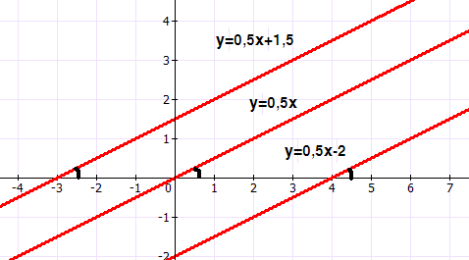
- Обратите внимание на слайд.

Что можно сказать про графики линейных функций? (они параллельны)
Что можно сказать про коэффициенты b и k в формулах? (k равны, b не равны)
Вывод? (если у линейных функций угловой коэффициент одинаковый, то их графики параллельны)

Открывается слайд №7

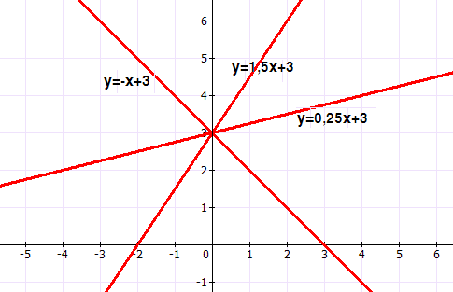
Работаем над заданием №2

Что можно сказать про графики линейных функций? (они пересекаются в одной точке (0;3))
Что можно сказать про коэффициенты b и k в формулах? (b равны, k не равны)
Вывод? (график линейной функции пересекает ось OY в точке (0;b))

- Обратите внимание на цели, которые вы поставили в начале урока. На какой вопрос осталось ответить? (в каком случае графики двух функций совпадают)
-В каком же случае графики двух функций совпадают? (графики двух функций совпадают если совпадают k и b.
5.Здоровье-сберегающая пауза.
Открывается слайд № 8 (звучит спокойная музыка)
После такой работы нужно потянуться и распрямить свой позвоночник.
Мы засиделись. Нужно расправить свои плечи и потянуться. Встанем. Выпрямимся. Начинаем нашу разминку.

Ось ординат. Раз. Два. Потянулись.
Ось абсцисс. Потянулись.
Прямая у=kx+b.
k – положительное. Наклон вправо. Потянулись.
k – отрицательное. Наклон влево. Потянулись.
И ещё раз.
Закроем глаза, проделаем круговые движения глазами влево, вправо, откроем глаза и быстро поморгаем.

6.Первичное осмысление и закрепление изученного.
Переходим к самой интересной части нашего урока.
Решая следующие задачи, в таблице ответов найдём букву. Из полученных букв попробуем составить имя великого математика.
Разобьёмся на группы. По полученному ответу в таблице каждая группа найдёт букву. Собрав все буквы вместе, мы получим имя известного математика.

Вперёд.

1 группа . Работают по карточкам индивидуально
Задание 1. При каком b функции у=-7х+ b и у=5х+4 пересекаются в точке (1;9)

Ответ: 16

Задание 2. При каком k функции у=kх+7 и у=-3х+5 пересекаются в точке (1;2).

Ответ: -5

Задание 3. Найдите сумму k и b в формуле линейной функции у = k . x + b, график которой проходит через точки с координатами (-1;-2), (1;6).

Ответ: 6

- группа. Работа с обучающими карточками в паре или индивидуально
Обучающая карточка. 1

Решите уравнение:  х + 2 = -х + 4 | Решите уравнение:  х + 1 = -х + 3
1.Построим графики функций  у = х + 2 и у = -х + 4  а) у = х + 2  х 0 1  у 0+2= = 2 1+2= = 3  Отметим точки (0;2) и (1;3) на координатной плоскости и проведём через них прямую  б) у = -х + 4  х 0 1  у 0+4= = 4 -1+4= = 3  Отметим точки (0;4) и (1;3) на координатной плоскости и проведём через них прямую  2. Найдём абсциссу точки пересечения прямых  Ответ: х = 1 | 1.Построим графики функций  у = и у =  а) у =  х 0 1  у  Отметим точки ( ; ) и ( ; ) на координатной плоскости и проведём через них прямую  б) у =  х 0 1  у  Отметим точки ( ; ) и ( ; ) на координатной плоскости и проведём через них прямую  2. Найдём абсциссу точки пересечения прямых  Ответ: х =
Ответ: 1.

Обучающая карточка. 2
Решите уравнение:  2х - 3 = -х + 3 | Решите уравнение:  -2х + 4 = х - 2
1. Построим графики функций  у = 2х - 3 и у = -х + 3  а) у = 2х - 3  х 0 1  у 2*0-3= = -3 2*1-3= = -1  Отметим точки (0;-3) и (1;-1) на координатной плоскости и проведём через них прямую  б) у = -х + 3  х 0 1  у 0+3= = 3 -1+3= = 2  Отметим точки (0;3) и (1;2) на координатной плоскости и проведём через них прямую  2. Найдём абсциссу точки пересечения прямых  Ответ: х = 2 | 1. Построим графики функций  у = и у =  а) у =  х 0 1  у  Отметим точки ( ; ) и ( ; ) на координатной плоскости и проведём через них прямую  б) у =  х 0 1  у  Отметим точки ( ; ) и ( ; ) на координатной плоскости и проведём через них прямую  - Найдём абсциссу точки пересечения прямых  Ответ: х =
Ответ: 2
- группа. Работа с карточкой.
В одной системе координат построены графики функций
у = -0,4х и у = 2.
Определите по графику координаты точки их пересечения и найдите сумму этих координат.

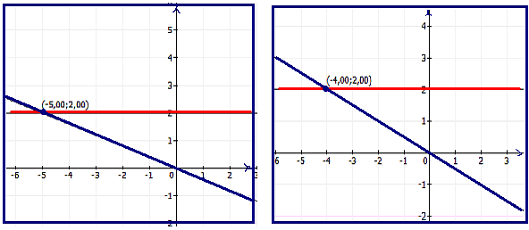

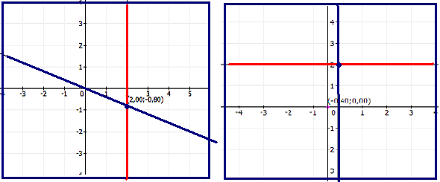

Ответ -3

- группа. Работа с учащимися .
Графически решить уравнение
3х + 4 = -2х – 1

Ответ: х=-1

Открывается слайд № 9
Таблица ответов

Ответ | Буква
8 | М
16 | Б
7 | К
-5 | Е
6 | Л
-3 | Н
1 | И
-9 | О
11 | У
2 | Й
4 | Р
-1 | Ц

БЕЛНИЙЦ

Готфрид Вильгельм Лейбниц – это имя немецкого математика, который и ввёл термин «функция».
Подробнее о нём можно узнать из презентации, созданной вашим одноклассником.
Итак, презентация презентации.
Из истории.

7.Рефлексия.
Ученик допустил ошибки при построении графиков функций
у = х (рис. 8), у = -3х (рис. 9), у = 2х + 4 (рис. 10)
Докажите, что графики построены неверно (попробуйте решить задачу, не прибегая к вычислениям и к построению прямых)
Открывается слайд № 10
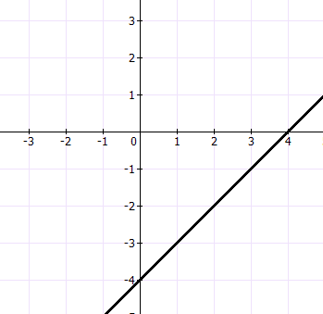рис. 8

Открывается слайд № 11
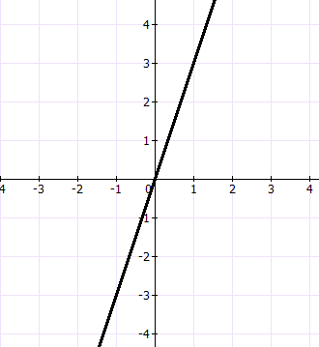рис. 9
Открывается слайд № 12

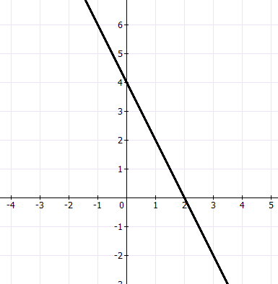рис. 10
Открывается слайд №13.
Открывается слайд №14.
Открывается слайд №15.
Открывается слайд №16.

8.Домашнее задание.
Открывается слайд № 17
На следующем уроке мы с вами поговорим о применении линейной функции в различных жизненных ситуациях, применение линейной функции в других предметах.
Поэтому дома оглядитесь вокруг себя и, используя весь свой творческий потенциал, попробуйте найти графики линейных функций, а также линейную зависимость одной переменной от другой.
Поработайте с презентацией.

Для интересующихся математикой тема:
«Линейная зависимость в пословицах и поговорках».

- Запишите д/з
- Найти графики линейных функций, а также линейную зависимость
одной переменной от другой вокруг себя, в других предметах.
- Поработать с презентацией.
Итог урока

Выставление оценок.
Спасибо, дети, за урок. Творите.

